# BAB 2 LANDASAN TEORI

## 2.1 Konsep *Showroom*

*Showroom* adalah bentuk usaha yang berhubungan erat dengan sektor ritel, berfungsi sebagai lokasi penjualan berbagai produk. Saat ini, *showroom* umumnya dimanfaatkan untuk memasarkan kendaraan, baik mobil baru maupun mobil bekas (Noorviandra, Sanjaya, & Aji, 2020).

## 2.2. Teori dan Studi tentang Fitur Sistem

Pada penelitian ini tersedia empat fitur yaitu sistem pencarian dan *filter,* sistem *review* dan *rating,* pembayaran dan sistem DP (*Down Payment),* dan fitur *form* penjualan mobil dan *upload* gambar.

### 2.2.1 Sistem Pencarian dan *Filter*

Fitur pencarian dan *filter* merupakan elemen esensial dalam aplikasi maupun situs web jual beli, yang berfungsi untuk mempermudah pengguna dalam menemukan produk yang sesuai dengan kriteria atau kebutuhannya secara lebih cepat dan efisien. Sistem ini memungkinkan pengguna memasukkan kata kunci (misalnya: merek mobil, model, atau tahun) untuk menampilkan hasil yang relevan dari seluruh data yang tersedia di *platform*.

### 2.2.2 Sistem *Review* dan *Rating*

Ulasan daring (online review) berperan sebagai media promosi yang strategis dan efektif dalam memperkuat aktivitas komunikasi pemasaran antara pelaku usaha dan konsumen. Keberadaan ulasan positif dari pelanggan dapat menjadi faktor penting dalam keputusan belanja secara *online*, karena mampu meningkatkan rasa percaya konsumen dan mendorong keinginan untuk melakukan pembelian di toko tersebut. Sedangkan *rating* merupakan bentuk standar simbolik yang merepresentasikan tingkat kepuasan pembeli terhadap penjual atau penyedia layanan, biasanya ditunjukkan melalui jumlah bintang dari satu hingga lima, di mana semakin banyak bintang menunjukkan tingkat kepuasan yang lebih tinggi ( Kamisa, Devita P, & Novita, 2022).

### 2.2.3 Pembayaran Digital dan Sistem DP

Secara umum, sistem pembayaran dapat diartikan sebagai mekanisme pemindahan dana dari pihak yang melakukan pembayaran kepada pihak penerima. Salah satu bentuk implementasinya adalah pembayaran digital, yang memanfaatkan teknologi dalam proses penyimpanan, pengelolaan, dan penerimaan dana dalam bentuk digital. Proses transaksi ini dilaksanakan melalui perangkat atau instrumen pembayaran elektronik yang mendukung efisiensi dan kecepatan transfer dana ( Maulidah, Astuti, Nisa, Erlangga, & Hambarwati, 2024).

Penerapan fitur DP (*Down Payment)* atau uang muka merupakan komponen strategis dalam transaksi jual beli mobil secara daring. Fitur ini memungkinkan pembeli membayar sebagian dari total harga kendaraan sebagai bentuk komitmen awal. Setelah pembayaran DP (*Down Payment)* dilakukan, pembeli diberi kesempatan untuk memverifikasi kondisi kendaraan secara langsung sebelum menyelesaikan pelunasan. Pendekatan ini dapat meningkatkan rasa aman dan kepercayaan konsumen, terutama dalam transaksi bernilai tinggi seperti pembelian kendaraan bermotor.

### 2.2.4 *Form* Penjualan Mobil dan *Upload* Gambar

Dalam sistem jual beli mobil berbasis daring, formulir penjualan kendaraan merupakan elemen penting yang digunakan oleh penjual untuk menginput informasi terkait unit kendaraan yang akan ditawarkan kepada pemilik *showroom* Yonomobilindo. Formulir ini umumnya memuat sejumlah data utama, antara lain merek, model, tahun pembuatan, jarak tempuh, jenis transmisi, harga yang ditawarkan, serta kondisi kendaraan secara keseluruhan. Penjual diharapkan mengisi seluruh informasi tersebut secara terperinci dan sistematis melalui formulir digital yang telah disediakan oleh sistem.

Selain data tekstual, *platform* juga menyediakan fitur unggah gambar yang memungkinkan penjual melampirkan dokumentasi visual kendaraan. Gambar yang diunggah mencakup tampilan *eksterior*, *interior*, dan komponen mesin guna memberikan deskripsi visual yang lebih akurat. Keberadaan foto pendukung ini bertujuan untuk meningkatkan transparansi dan memberikan gambaran menyeluruh kepada pemilik *showroom*, sehingga proses seleksi dan evaluasi kendaraan dapat dilakukan secara lebih objektif.

### 2.2.5 Informasi dan Dokumentasi Mobil

Dalam sistem jual beli mobil secara daring, penyediaan informasi dan dokumentasi kendaraan memiliki peran krusial dalam menjamin transparansi dan meningkatkan kepercayaan calon pembeli. Informasi kendaraan mencakup detail spesifikasi teknis seperti merek, tipe, tahun produksi, kapasitas mesin, jenis transmisi, jenis bahan bakar, dan jarak tempuh.

Dokumentasi visual yang mendukung informasi tersebut meliputi foto-foto kendaraan dari berbagai sudut, termasuk bagian *eksterior*, *interior*, mesin, ban, dan panel instrumen. Ketersediaan informasi yang lengkap dan dokumentasi visual yang memadai akan membantu pembeli dalam mengambil keputusan secara lebih rasional dan mengurangi risiko ketidaksesuaian antara ekspektasi dan kondisi kendaraan yang sebenarnya.

## 2.3 Teknologi Pengembangan Sistem

### 2.3.1 Bahasa Pemograman dan *Tools Backend*

#### 2.3.1.1 PHP

PHP adalah bahasa pemrograman berbasis scripting yang berfungsi di sisi server dan dapat disisipkan langsung ke dalam struktur HTML. Bahasa ini banyak digunakan dalam pengembangan halaman web dinamis yang mendukung berbagai fitur interaktif, seperti buku tamu, statistik pengunjung, sistem polling, layanan email, dan lainnya. PHP pertama kali diperkenalkan oleh Rasmus Lerdorf pada tahun 1994 sebagai solusi untuk pengelolaan konten web yang lebih fleksibel dan efisien. PHP versi awal secara resmi dirilis pada tahun 1995 (Krisbiantoro & Abda'u, 2021).



Gambar 2. PHP

#### 2.3.1.2 Laravel

Laravel merupakan sebuah kerangka kerja aplikasi web yang dirancang dengan sintaks yang ringkas dan elegan. Framework ini memberikan fondasi dan struktur dasar dalam pengembangan aplikasi, memungkinkan pengembang untuk lebih fokus pada penciptaan fitur utama, sementara aspek teknis dan kompleksitas di latar belakang telah ditangani oleh Laravel (Laravel).



Gambar 2. Laravel

#### 2.3.1.3 MySQL

MySQL merupakan *Relational Database Management System* (RDBMS) yang mampu menangani banyak database secara bersamaan dalam satu server. Dalam praktiknya, satu server MySQL dapat digunakan oleh berbagai pengguna untuk mengelola database yang berbeda. Setiap database tersusun atas struktur penyimpanan data serta isi data itu sendiri ( Silalahi, 2022).

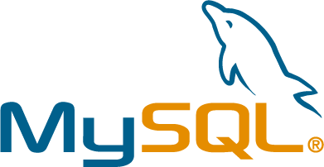

Gambar 2. MySQL

#### 2.3.1.4 Midtrans

Midtrans adalah penyedia layanan pembayaran digital yang berfungsi untuk memfasilitasi transaksi pembayaran secara *online* dengan aman dan mudah. Layanan ini digunakan oleh berbagai jenis bisnis, baik yang berbasis *e-commerce* maupun perusahaan dengan model bisnis berbasis transaksi *online* lainnya. Midtrans menyediakan berbagai fitur yang memudahkan pengguna, seperti integrasi dengan berbagai metode pembayaran, dukungan untuk pembayaran menggunakan kartu kredit, transfer bank, hingga dompet digital.



Gambar 2. Midtrans

### 2.3.2 Teknologi *Frontend*

#### 2.3.2.1 HTML

Muhardian (2016) menyatakan bahwa *Hypertext Markup Language* (HTML) merupakan bahasa pemrograman standar yang digunakan untuk merancang struktur halaman web agar dapat ditampilkan dan diakses melalui jaringan *internet*. Secara umum, tampilan dan konten halaman web yang ditampilkan kepada pengguna disusun menggunakan HTML, yang kemudian diinterpretasikan oleh sistem komputer agar dapat dipahami dan digunakan secara interaktif. HTML telah menjadi standar global dalam pengembangan situs web, sehingga memungkinkan laman web ditampilkan secara konsisten pada berbagai perangkat, termasuk layar komputer (Limbong & Sriadhi, 2021).

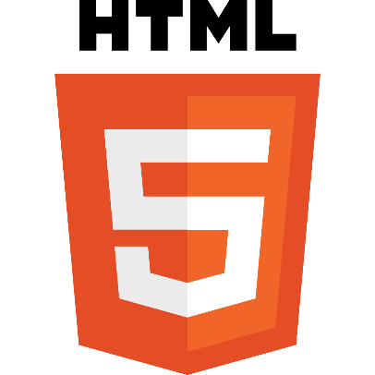

Gambar 2. HTML

#### 2.3.2.2 CSS

*Cascading Style Sheets* (CSS) merupakan bahasa pemrograman yang digunakan untuk mengatur dan menyusun berbagai elemen dalam halaman web agar tampilan dan tata letaknya sesuai dengan kebutuhan dan preferensi pengembang (Limbong & Sriadhi, 2021). CSS juga berfungsi untuk mengontrol aspek visual dari elemen-elemen tersebut, seperti warna, ukuran, tata letak, dan jenis huruf.

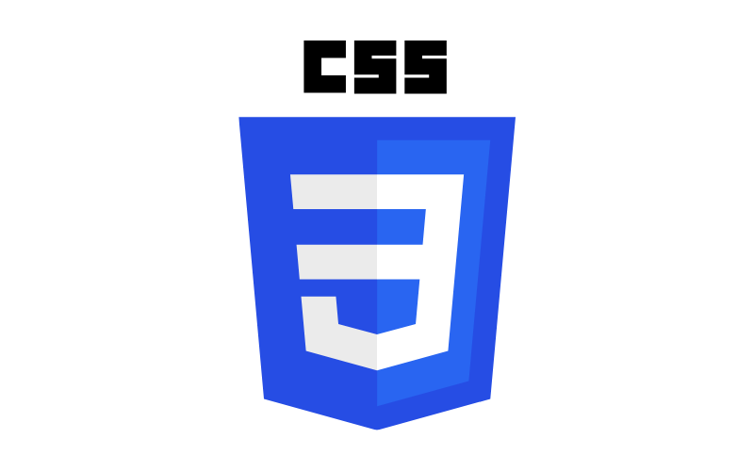

Gambar 2. CSS

#### 2.3.2.3 JAVASCRIPT

Marquis (2020) menyatakan JavaScript merupakan salah satu komponen utama dalam pengembangan *World Wide Web*, selain HTML dan CSS. Teknologi ini berperan penting dalam menciptakan interaktivitas pada halaman web dan menjadi elemen krusial dalam arsitektur aplikasi web modern. Pada tahap awal pengembangannya, JavaScript diimplementasikan secara khusus pada sisi klien (client-side) melalui peramban web (Limbong & Sriadhi, 2021).



Gambar 2. Javascript

#### 2.3.2.4 BOOSTRAP

Spurlock (2013) menyatakan Bootstrap adalah sebuah framework yang digunakan untuk mengatur gaya dan estetika tampilan antarmuka pada halaman web. Dalam struktur pengembangan web, HTML berperan dalam menyusun tata letak halaman, sementara aspek visual dan penataan tampilannya dikendalikan melalui CSS, yang dapat dioptimalkan penggunaannya dengan bantuan Bootstrap (Ramadhan, 2023).



Gambar 2. Boostrap

#### 2.3.2.5 FIGMA

Figma merupakan sebuah platform berbasis web yang dirancang untuk mendukung proses desain kolaboratif dalam pengembangan produk digital, seperti situs web dan aplikasi seluler. Platform ini digunakan secara luas oleh desainer, manajer produk, pengembang, serta pemangku kepentingan lainnya dalam siklus pengembangan produk (Figma, 2019).

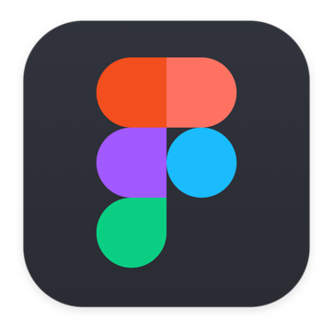

Gambar 2. Figma

#### 2.3.2.6 AdminLTE

AdminLTE merupakan proyek sumber terbuka yang dilisensikan di bawah lisensi MIT. Lisensi ini memberikan hak kepada pengguna untuk memanfaatkan perangkat lunak dengan fleksibilitas tersebut hampir tanpa batas, selama hak cipta tetap dicantumkan pada setiap salinan, baik sebagian maupun keseluruhan dari perangkat lunak (AdminLTE, 2022).

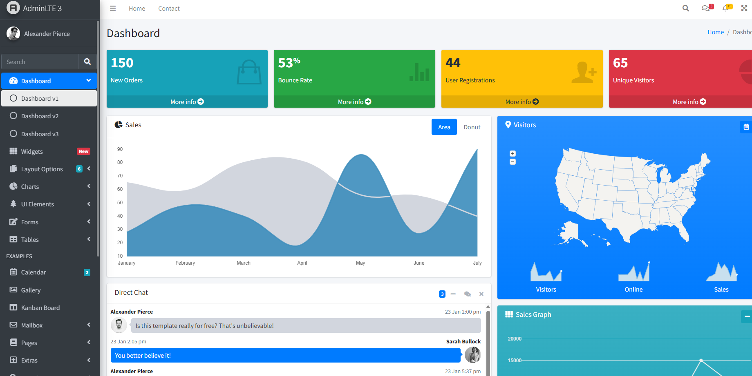

Gambar 2. AdminLTE

### 2.3.3 *Tools* Pengembangan dan Pengujian

#### 2.3.3.1 Visual Studio Code

*Visual Studio Code* (VS Code) merupakan sebuah lingkungan penyuntingan kode yang digunakan dalam pengembangan aplikasi berbasis berbagai bahasa pemrograman. Aplikasi ini terintegrasi dengan GitHub Copilot, yaitu asisten berbasis kecerdasan buatan yang dirancang untuk membantu proses penulisan kode secara efisien. VS Code juga menyediakan fitur-fitur tambahan seperti agent mode, saran penyuntingan lanjutan, dukungan ekstensi, penyesuaian tema, serta akses melalui antarmuka web (VSCODE).



Gambar 2. Visual Studio Code

#### 2.3.3.2 Git dan Github

Somasundaram (2013) menyakatan Git merupakan suatu sistem kontrol versi (*Version Control System* atau VCS) yang berfungsi untuk merekam setiap perubahan yang dilakukan terhadap suatu berkas atau kumpulan berkas dalam rentang waktu tertentu. Setiap perubahan tersebut dapat diberi penanda berupa *tag* agar dapat ditelusuri dan dipulihkan kembali di masa mendatang berdasarkan waktu perubahan yang telah dicatat. VCS memungkinkan pengembang untuk mengelola versi kode secara sistematis (Ramadhan, 2023).

Menurut Thung, Bissyandé, Lo, dan Jiang (2013) serta Wu, Kropczynski, Shih, dan Carroll (2014), GitHub merupakan sebuah platform jejaring sosial dalam bidang pemrograman (*social coding site*) yang memungkinkan pengembang perangkat lunak untuk memamerkan karya serta aktivitas mereka dalam satu tempat terintegrasi. Platform ini menggunakan *Distributed Version Control System* (DVCS) berbasis Git untuk mencatat setiap perubahan yang dilakukan oleh pengguna. Proyek dan berkas pengembangan yang diunggah akan dikemas dalam repositori, sehingga memudahkan kolaborasi maupun pengembangan mandiri. Selain itu, pengguna dapat dengan bebas dan tanpa biaya berkontribusi pada repositori milik orang lain ataupun mengembangkan proyeknya sendiri (Ramadhan, 2023).



Gambar 2. Git dan Github

#### 2.3.3.3 Hosting

Hosting merupakan layanan penyimpanan digital yang digunakan untuk menempatkan data atau *file* dari sebuah situs web agar dapat diakses melalui jaringan *internet*. Agar dapat diakses oleh pengguna secara luas, data yang tersimpan pada layanan web hosting harus terhubung dengan koneksi *internet*. Jenis data yang disimpan mencakup berbagai format, seperti gambar, dokumen, surat elektronik, video, maupun *file website* secara keseluruhan (Kurniansyah & Sinar , 2020).

## 2.4 DFD

Menurut Surono (2014) *Data Flow Diagram* (DFD) merupakan diagram yang digunakan untuk memodelkan alur perpindahan data di dalam suatu sistem informasi. Diagram ini menyajikan proses pengolahan data secara sistematis melalui simbol-simbol khusus, yang merepresentasikan entitas, proses, penyimpanan data, serta jalur arus data yang terjadi dalam aktivitas sistem bisnis tertentu (Muliadi, Andriani, & Irawan, 2020).

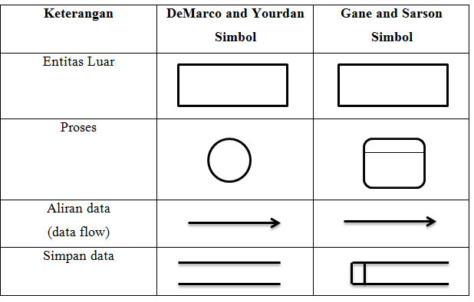

Gambar 2. DFD

## 2.5 ERD

Menurut Saka (2019) Entity Relationship Diagram (ERD) merupakan model konseptual yang digunakan untuk menggambarkan hubungan antar entitas dalam proses perancangan basis data secara sistematis dan terstruktur. ERD bertujuan untuk memvisualisasikan entitas, atribut, dan hubungan antar data, sehingga memudahkan dalam memahami struktur data yang saling berelasi di dalam suatu sistem basis data (Noorviandra, Sanjaya, & Aji, 2020).

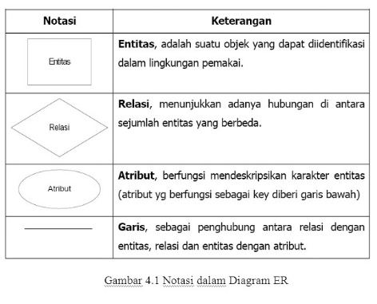

Gambar 2. ERD

## 2.6 *Activity Diagram*

Menurut Munawar (2018), Activity Diagram adalah salah satu bentuk diagram dalam Unified Modeling Language (UML) yang digunakan untuk memodelkan aspek dinamis dari sebuah sistem, termasuk logika prosedural, proses bisnis, dan aliran kerja. Diagram ini memiliki kemiripan fungsi dengan *flowchart*, namun keunggulannya terletak pada kemampuannya dalam menggambarkan perilaku sistem yang berjalan secara paralel. Tujuan utama dari pembuatan *Activity Diagram* adalah untuk memvisualisasikan alur aktivitas dalam sistem, menunjukkan urutan transisi dari satu aktivitas ke aktivitas lainnya, serta memodelkan percabangan dan aliran konkuren yang mungkin terjadi dalam proses sistem (Ramadhan, 2023).

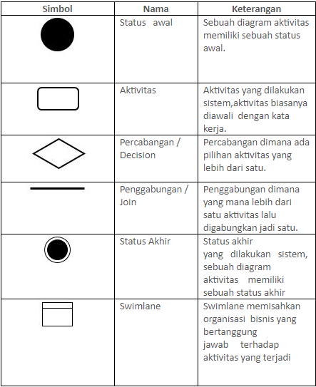

Gambar 2. Activity Diagram

## 2.7 *Use Case*

Menurut Munawar (2018) diagram *Use Case* adalah representasi fungsi yang ada pada sistem yang dilihat dari sudut pandang pengguna. Proses kerjanya dilakukan dengan menggambarkan interaksi antara pengguna dan sistem yang digunakan dalam suatu skenario mengenai pemanfaatan sistem tersebut. *Use Case* menggambarkan analisis kebutuhan pada tingkat sistem melalui ilustrasi interaksi antara fungsionalitas sistem dan pengguna yang disebut aktor. *Use Case* disusun berdasarkan kebutuhan aktor dan difokuskan pada “Apa” yang perlu dilakukan oleh perangkat lunak aplikasi, bukan pada “Bagaimana” perangkat lunak tersebut menjalankan fungsinya (Ramadhan, 2023).

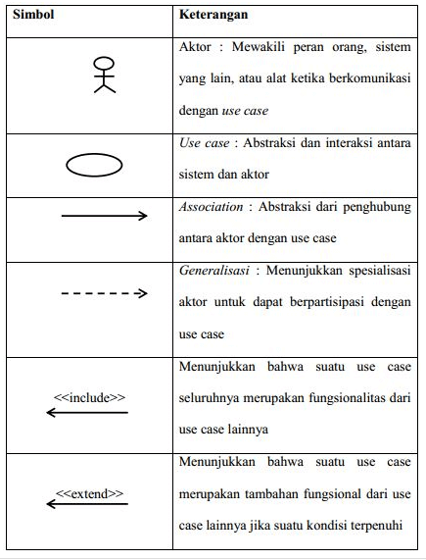

Gambar 2. Use Case

## 2.8 Struktur Navigasi

Struktur navigasi diartikan sebagai alur dalam suatu program yang merepresentasikan rancangan hubungan antar area berbeda, sehingga mempermudah proses pengorganisasian seluruh elemen dalam sebuah situs web (Sanawiah & Hartiningsih, 2020).

## 2.9 Penelitian Terdahulu

# DAFTAR PUSTAKA

Noorviandra, S. A., Sanjaya, M. B., & Aji, P. (2020). APLIKASI JUAL BELI DAN TUKAR TАМВАН МОВІL BEKAS PADA DYA MOTOR BANDUNG. *e-Proceeding of Applied Science : Vol.6, No.2 Agustus 2020*, 1578.

Kamisa, N., Devita P, A., & Novita, D. (2022). PENGARUH ONLINE CUSTOMER REVIEW DAN ONLINE CUSTOMER RATING TERHADAP KEPERCAYAAN KONSUMEN (Studi kasus: Pengguna Shopee di Bandar Lampung). *Journal of Economic and Business Research*, 23-24.

Maulidah, A. R., Astuti, R. P., Nisa, K., Erlangga, W., & Hambarwati, E. (2024). Perkembangan Sistem Pembayaran Digital : Pada Era Revolusi Industri 4.0 Di Indonesia. *JURNAL EKONOMI DAN BISNIS DIGITAL*, 800.

Krisbiantoro, D., & Abda'u, P. D. (2021). *Dasar Pemrograman Web dengan bahasa HTML, PHP, dan Database MySQL (Vol. 1).* Zahira Media Publisher.

Limbong, T., & Sriadhi. (2021). *Pemrograman Web Dasar.* Yayasan Kita Menulis.

Figma. (2019). *help*. Retrieved from https://help.figma.com/: https://help.figma.com/hc/en-us/articles/14563969806359-What-is-Figma

Ramadhan, R. (2023). *RANCANGAN BANGUN E-LEARNING DAN REPOSITORI DIGITAL DENGAN PLATFORM GITHUB (Studi Kasus: Centratama Telekomunikasi Indonesia).* Jakarta: Universitas Islam Negeri Syarif Hidayatullah Jakarta.

Laravel. (n.d.). *Installation - Laravel Documentation.* Laravel. Retrieved from https://laravel.com/docs/12.x

Kurniansyah, M. I., & S. S. (2020). Sistem Pendukung Keputusan Pemilihan Server Hosting dan Domain. *Jurnal Sistem Komputer dan Informatika (JSON)*, 14-24.

Muliadi, Andriani, M., & Irawan, H. (2020). PERANCANGAN SISTEM INFORMASI PEMESANAN KAMAR HOTEL BERBASIS WEBSITE (WEB) MENGGUNAKAN DATA FLOW DIAGRAM (DFD). *JURNAL INTEGRASI SISTEM INDUSTRI* , 113.

VSCODE. (n.d.). *Visual Studio Code - Code Editing. Redefined.* Retrieved from https://code.visualstudio.com/Search?q=what+is+vscode

AdminLTE. (2022). *Licence.* Retrieved from https://adminlte.io/docs/3.2/license.html

Silalahi, F. D. (2022). *Manajemen Database MySQL (Structured Query Language).* semarang: Yayasan PRIMA Agus Teknik .

Sanawiah, S., & Hartiningsih, W. B. (2020). Sistem Informasi Verifikasi Dan Validasi Penempatan Jabatan Pelaksana Pada Pemerintah Provinsi Dki Jakarta. *Jurnal Sistem Informasi dan Telematika (Telekomunikasi, Multimedia dan Informatika)*, 52.